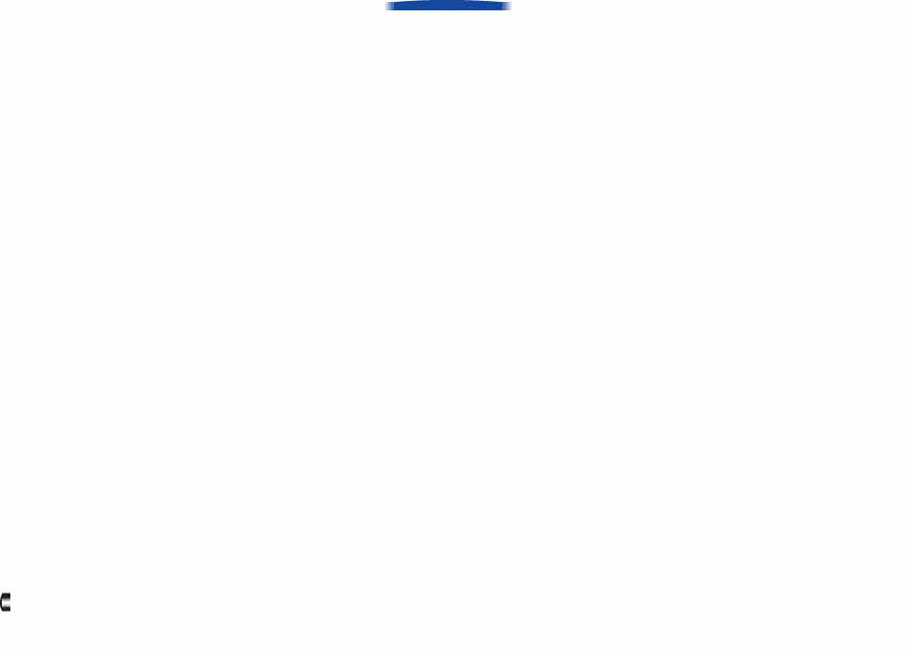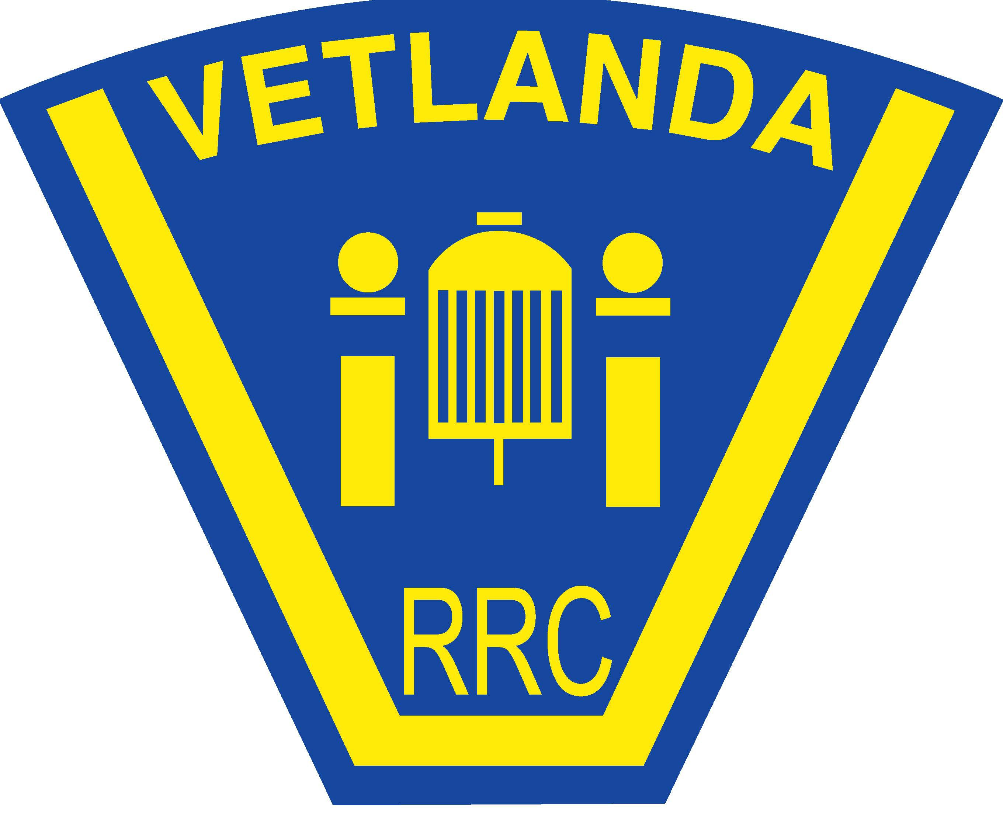

**Årsmöteshandlingar**

**2025-03-09**

**Kallelse**

Härmed kallas du/ni till Vetlanda Rally & Racing Clubs ordinarie årsmöte som hålls 9 mars 2025 klockan 15:00.

Årsmötet kommer att äga rum i klubbstugan.

Motioner skall vara styrelsen till handa senast 2 mars 2025 och postas till Carola Dahl, Fondstigen 7, 57439 Vetlanda eller mailas till [dahl33@spray.se](mailto:dahl33@spray.se)

// Styrelsen

Medlemsavgifter för 2025

Familjemedlemskap - 350 Kr

Ungdomar upp till 18 år ingår i familjemedlemskap

Enskild medlem - 250 Kr  
Ungdom upp till 20år - 100 Kr

Livstidsmedlemskap från 65 år – 1000 kr

**Dagordning för**

**Vetlanda Rally & Racings Clubs årsmöte 2025.**

* 1. Mötets öppnande
* 2. Frågan om mötet stadgeenligt utlysts
* 3. Godkännande av dagordning
* 4. Val av ordförande för årsmötet
* 5. Val av sekreterare för årsmötet
* 6. Val av justerare, tillika rösträknare samt upprättande av röstlängd
* 7. Godkännande av verksamhetsberättelse
* 8. Ekonomisk rapport
* 9. Revisionsberättelse
* 10. Ansvarsfrihet för styrelsen
* 11. Inkomna motioner
* 12. Fastställande av medlemsavgiften för 2026
* 13. Val av ordförande för en tid av ett år
* 14 Val av vice ordförande för en tid av 2 år
* 15. Val av vice sekreterare för en tid av 2 är

16. Val av Styrelseledamot för en tid av 2 år

* 17. Val av Styrelseledamot suppleant för en tid av 2 år
* 18. Val av en oberoende revisor för en tid av två år
* 19. Val av kontaktkommittéer för en tid av ett år
  + Rally
  + Folkrace
  + Radiostyrd bilsport
  + Enkel bilsport
* 20. Val av Banchef för Vetlanda Nitro Arena för en tid av ett år
* 21. Val av Miljöansvariga för en tid av ett år
* 22. Val av utbildningsansvariga för en tid av ett år
* 23. Val av en IT-ansvarig för en tid av ett år
* 24. Val av en pressansvarig inom styrelsen för en tid av ett år
* 25 Val till Valberedningen av en tid på 3 år
* 26 Miljöförklaring
* 27. Firmatecknare
* 28. Övriga frågor
* 29. Mötets avslutande

**Sittande positioner, som har 1 år kvar.**

Sekreterare: Carola Dahl

Kassör/GDPR/Medlemsansvarig: Anneli Thylén

Styrelseledamot: Joakim Thylén

Styrelseledamot Suppleant: Ulrika A Sjöstrand

Revisor: Lars-Göran Landegren

Valberedningen: Thomas Thylén

Sittande positioner för längre tid än ett år.

Valberedning: Christian Fridell (2 år till)

**STYRELSEN**

Vi har under året haft 10 styrelsemöten (+ 1 extrainsatt), 7 klubbinformationsmöten,

5 bilspeedwaymöten och 9 rallymöten. (samtliga protokollförda).

Vi har dessutom haft en folkraceutbildning 1 april samt en Grund (fd C-licens) utbildning 22 september.

Styrelsen genom sekreterare Carola Dahl

Verksamhetsberättelse RB 20240101 – 20240818

Inför 2024 gjordes en omorganisation av RB för att ordna arbetet på ett mer strukturerat sätt. Det tillsattes en bangrupp, en tävlingsgrupp och tre kontaktpersoner för att kontakten med huvudföreningen skulle bli mer stadig.

Arbetskvällar/dagar har genomförts vid minst ett tillfälle/månad under sommarhalvåret med god uppslutning. Dessa tillfällen ordnades det även möten i de olika grupperna och avslutades med gemensam fika. Träningstillfällen har funnits flera tillfällen i veckan, både inomhus i Stockaryd och utomhus på vår bana men även på banan i Eksjö, där ett visst samarbete var på gång. Några nya medlemmar har tillkommit. Banan har byggts om och mycket arbete har lagts på det.

Tre tävlingar har genomförts med bra arbete från medlemmar. Tävlingarna har varit två endagstävlingar i Mittsvenska cupen och en tvådagarstävling i Sverige cupen. Den ena av Mittsvenska cupens tävlingar fick vi överta med kort varsel från Skövde, då deras bana inte var körbar. Alla tävlingarna har fått mycket god kritik från tävlande och övriga inblandade.

RB:s medlemmar har under perioden deltagit i flertalet tävlingar, både i Sverige och utomlands med blandade resultat. Några framskjutna placeringar har nåtts av bland andra de duktiga juniorena Isak Billred som blev totaltvåa bland juniorerna i Sverigecupens nitroklass och Charlie Wahlström som blev totaltvåa i elklassen för juniorer. Mikael Wallin vann totalen i elklassen i Mittsvenskan och Kim Fridell blev tvåa i nitroklassen.

Många av RB:s medlemmar har även hjälpt till på bilspeedwayen, med en förhoppning om ett ökat samarbete mellan de olika sektionerna i föreningen. Huvudstyrelsen var sedan en stor hjälp vi Sverige cupen.

Efter Sverigecupen lämnade två av kontaktpersonerna sina uppdrag med omedelbar verkan, men med förhoppning av ett fortsatt bra samarbete i klubben. Vad som sedan har hänt i RB under hösten vet inte undertecknade.

Vetlanda 2024.10.25 Mia & Berne Fridell

**Radiostyrd bilsport**

Under 2024 har vi haft mycket aktivitet på vår fina bana.

Det började med att en sektion byggdes om av en grupp av medlemmar som gjorde ett fantastiskt arbete och berömdes av de flesta förarna.

I början av Maj tog vi över en Mittsvenska tävling som skulle gått i Skövde men de kunde inte köra denna.

Sedan körde vi vår inplanerade deltävling i samma serie i början av juni.

I mitten av augusti körde vi andra deltävlingen av Sverige Cupen.

Nästan alla aktiva i RB var dessutom med och hjälpte till på bilspeedwayen i någon form.

Det blev en hel del arbete med dessa tävlingar men som genererade bra vinst.

I september hade vi KM där Mikael Wallin åter igen blev klubbmästare.

Väl mött på Nitro Arena!

RB-kommittén via Anders Billred

**Verksamhetsberättelse från Vetlanda RRC:s rallykommitté för 2024 års verksamhet inom rally**

Året började med årsmöte i klubblokalen, då togs det ett beslut med att godkänna stadgeändringar där det bland annat togs bort turordning i kommittén, det gör att alla i kommittén har möjlighet att närvara vid styrelsemötena, kontenta blir att alla i kommittén känner sig mer delaktiga i verksamhetens beslut. Kommittén tog vid ett första möte beslut om att vi skulle genomföra minst en rallytävling under 2024. Det gjorde att vi fick förfrågan om att tävlingen skulle ingå i MAS cupen och även Smålands DM. Vi ska i fortsättningen kallar vår tävling för Rally Vetlanda, 2024 så körde vi tävling den 28 september. Men på grund av att Östergötlands BF lade Marknadsnatta samma datum där bland annat Svenska Rallycupen ingick och det även gick en tävling nere i Skåne det datumet, så därför blev deltagantalet inte så stort som vi ville. Men vi beslutade för vägägarnas skull att genomföra tävlingen ändå, vi hade 5 SS med rek. HQ, huvudstart och mål på Ädelfors folkhögskola, där de även hade servering för både tävlande och funktionärer under fredags kväll och under lördagen. Våra rallyåkare har verkligen hjälpt till med årets tävling när det gäller arbetet runt tävlingen. Vi hade också god hjälp av Skillingaryd MK, Södra Sunnerbos MK, Nässjös Mk, och Norrahammars MK som hjälpande klubbar, detta gjorde att vi hade en bra funktionärsstab. Vi fick även hjälp av ett antal Bifrostbröder som tyckte det var väldigt trevlig så de kommer gärna och hjälper oss nästa gång också, vi fick också hjälp av Vetlandas Motorveteraner, även funktionärer från Vimmerby MS var uppe och hjälpte oss, så ett tort tack till alla medhjälpare.

Våra rallyåkare har verkligen gjort bra ifrån sig i Smålands Bilsportförbunds DM då Emil Friman och Tom Törnberg blev 2a i klassen 2WD A-förare, Jörgen Gerhardsson och Nils Scheibling blev 1a i klassen 2 Wd B-förare, Robin Thörnberg och Elinor Thörnberg blev 1a i klassen VOC Gr F B-förare och Mikael Fransen och Niklas Nilsson blev 1a i klassen Gr E C-förare. Emil Friman blev i sin klass i MAS-cupen. Robin Thörnberg Vann Volvo Euro cap, vann även sin klass i MAS-cupen, Bilsportrally cup var han vinnare i.

Vi har även räknat med att utföra en tävling 2025 som vi har börjat arbeta med att ta in vägar och få till en bra bana, det som är roligt med den är att det är ett RM för Rally Klassikerna och kommer att ingår i Bilsport Rallycup.

Avslutningsvis så ser vi fram ett positivt rally år 2025.

Rally kommittén

Thomas Thylen, Mikael Franzén, Jörgen Gerhardsson och Joakim Thylen

**Folkrace**

2024 var ett aktivt år för många av våra folkraceåkare, det har körts tävlingar runtom i hela Småland, och vi arrangerade även vår egna bilspeedwaytävling.

Vi hade 1 april en förarlicensutbildning i folkrace och enkel bilsport i klubblokalen.

Det kördes Bilspeedway på Vetlanda Motorstadion den 28 och 29 juni.  
På fredagskvällen kom det 50 bilar till start, där Niklas Eriksson Nässjö MK kammade hem vinsten. Bästa hemmaförare blev Fredrik Cronwall, som kom 22:a med 11p och Christoffer Lilja slutade 29:a på 9p.  
På lördagen kom det 35 bilar till start i seniorklassen, 13 bilar i dam/veteranklassen och 10 bilar till i juniorklassen. I seniorklassen vann Simon Karlsson från Gullabo RC. Bästa (och enda) hemmaförare blev Fredrik Cronwall som kom 2:a i A-finalen (grymt bra kört). I dam/veteranklassen vann Sofia Lod från Vimmerby MS och i juniorklassen vann Vincent Bjärgestad Kalmar MK.

I årets tävlingar i övriga landet har det för klubbens förare varit spridda framgångar, här är ett axplock dem:

Årets första tävling kördes i Skillingaryd 14/4, i seniorklassen tog Joakim Thylén och Jonas Blomstrand 7 poäng vardera. I Dam/veteran tog Jeanette Ljung 9p och Urban Dahl 6p.

Sedan följde Swedolracet i Jönköping 20/4, Joakim Thylén 4p och Erik Bromé 9p.

18/5 kördes Målilla Bilspedway: Fredrik Cronwall 7p, Emil Ahlstrand 8p och i Dam/veteran slutade Urban Dahl på sjunde plats med 11p och missade precis finalplats.

1 och 2 juni kördes 2-dagars i Lessebo där kom Jonas Blomstrand 2:a i D-final (senior) och Urban Dahl 4:a i B-finalen (Dam/Veteran).

I årets semesterrace i Vimmerby körde Joakim Thylén, Oscar Almqvist och Kjell Thylén, men det blev tyvärr bara en förare till finaldagen. Det var Joakim Thylén som körde in 2 poäng, Det var här i Vimmerby han myntade det numera klassiska uttrycket ”DET ÄR BARA ATT SLÄPPA UPP KOPPLNGEN OCH LITA PÅ SVENSK SJUKVÅRD”

Några Vetlandaförare tog sig istället till Värmland för att köra Semestercupen Schaktmiljö i Hagfors. Urban Dahl tog 14 p på två av tre deltävlingar och körde sönder så han kom inte till start på tredje dagen. Jonas Blomstrand tog sig tyvärr inte inte till någon final., men tog 23p.

14/9 kördes Bruseracet i Mönsterås och enda Vetlandaförare var Urban Dahl som kom 5.a i B-final i Dam/veteran då han körde ras på växellådan (delar av den kom de och lämnade i en låda) efter tävlingen.

21/9 kördes det tävling i Nässjö (Stensjön), där deltog Erik Bromé, Jonas Johansson, Christoffer Lilja, Emil Ahlstrand, Joakim Thylén och Patrik Johansson. Patrik kom 5:a i C-final. I Dam/Veteran kom Jeanette Ljung 3:a i B-final.

Jonas Blomstrand har dessutom varit och kört en del tävlingar utanför Småland bl.a Midnattsolcupen Södra Lappmarkens MK i Vilhelmina 22/6, där tog han 8p. 30/8 körde han Caravanhallen cup i Haninge och tog där 11p. Han deltog även i Cirkus Hjelm i Västerås 12-13/10 och tog även där 11p.

Christoffer Lilja var i Trollhättan i april och körde Heavy & Hjelm racet och slutade på 7p.

Folkracekommittén tackar för året som gått, och riktar ett speciellt tack till alla funktionärer som hjälpt till på årets tävlingar, och då främst på Bilspeedwayen.

Folkracekommittén via Carola Dahl, Oscar Börjesson och Joakim Thylén.

## Bil-O (Bilorientering) 2024

**20 april – Ljungbysnurren, Ljungby MK**Pappa och Nicodemus allra första Bil-O tävling! I början av första sträckan tog det en liten stund innan vi hade "kalibrerat in oss" så kommunikationen fungerade så vi hade koll på varandra vad var och en skulle hålla reda på mm. När vi kom till halva sträcka 4 så hade vi varit ute så länge att vi blev lite trötta. Och fokus försvann lite då vi inte orkade tänka riktigt så vi missade några Orienteringskontroller. Även humöret försvann så vi blev lite "halvt osams" ett litet tag. Vi fick kämpa tillsammans och vi kom till slut fram till en TK där vi fick paus ett antal minuter där vi kunde gå ut och plocka fram en chokladkaka och lite dricka innan vi kunde starta nästa sträcka. Lite bättre humör och fokus och vi kämpade på! Och när vi kom fram till att börja sista sträckan visade det sig att det man skulle köra runt i ett industriområde bland parkeringar och industribyggnader och orientera! Det var tur för Nicodemus "vaknade till liv" och tyckte det var riktigt roligt igen! När vi fick resultatet så hade vi faktiskt klarat oss inom maxtiden!   
Dock med väldigt liten marginal...

Och vi "tog en skalp" eftersom vi blev 11 av 12 tävlande då de på plats 12 fick bryta!   
Så vi blev inte allra sist i vår allra första Bilorienteringstävling!

**4 maj – Sockenslaget, Grimslöv MS**Vår andra tävling. Det tog ungefär halva första sträckan igen innan vi hade trimmat in kommunikationen mellan oss så den började fungera som vi hade gått igenom efter förra tävlingen som vi skulle förbättra oss på.  
På en av sträckorna var vi på ett sågverksområde och körde runt alla byggnader "hej vilt" och letade kontroller enligt körordrarna istället för att leta utefter vägarna. På en annan var det likadant fast vi körde runt och letade kontroller runt byggnader mm på en bondgård! Nicodemus skötte sig exemplariskt som kartläsare! Några kontroller missade vi så vi fick tidstillägg. Det var inte alls många fel för att vara vår andra tävling och vårt mål för dagens tävling var att minska avståndet till de som är närmast ovanför i resultatlistan. Och det gjorde vi! 36 sekunder efter var vi bara! Hade vi kört felfritt så hade vi tidsmässigt hamnat ungefär i mitten. Och vi var betydligt piggare när vi kom i mål idag gentemot förra tävlingen!

**29 juni - ÖVNING 1 Hovmantorp - Bil-O Syd**Det arrangerades en övning inom Bilorientering med start i Hovmantorp för att träna ”hjärnkontoret” lite när det var stiltje på tävlingar. Orienteringskontrollerna fanns inte i utsatta i naturen utan vi fick skanna QR-koder med mobilen istället vilket var nytt för oss. Vi var en hel del ekipage, varav ett till som också bor i Kosta deltog också! Efter att alla gått i mål så samlades vi alla ekipage på en pizzeria i Lessebo och åt tillsammans hela gänget innan vi skiljdes åt.

**24 augusti - ÖVNING 2 Hovmantorp - Bil-O Syd**Denna gången var det en traditionell Bil-O bana med ordinarie orienteringskontroller mm som vi övade på.  
Vi åkte ut till en Orienteringssträcka på 25 km som faktiskt gick i skogarna inte så långt från där Nicodemus mamma bor i Kosta! Efter sträckan samlades vi alla ekipage gemensamt på samma pizzeria inne i Lessebo som förra gången för att äta och umgås tillsammans samtidigt som vi gick igenom vad vi gjorde för fel mm.

**7 september - Bockstensjakten Bil-O, Mölndals BSK**Här var det mörkerkörning direkt från start (vilket vi inte riktigt var vana vid). Vi hade lite problem på första sträckan att hitta då vi missade att även små streckade stigar på kartan ska vi även köra bil på! De var dock breda som bilvägar men ritade som stigar på kartan... Så det var till att backa och börja om efter en lång stund när vi kom på det och fortsätta! På en senare sträcka åkte vi bl a länge på ett kartavsnitt men när vi till slut inte hittade efter en lång stund så konstaterade vi att Nicodemus bläddrat TVÅ blad istället ETT så vi åkte på fel kartavsnitt!  Men det stämde så bra med alla korsningar. Men vi fick till slut åka på ”känn” för att hitta tillbaka till startpunkten när vi väl upptäckte felet. Och vi hittade tillbaks! Och bläddrade sen tillbaka en sida och fortsatte köra! Gick bra fram tills respittiden sen tog slut så vi fick bryta. Vi hamnade i ”gott sällskap” då det var fyra ekipage till som bröt. Och de var alla rutinerade, bl a ett ekipage som normalt sett kör i SM!

**9 november - Ljungbyrundan, Ljungby MK**Förutsättningarna var goda denna gången då vi startade i dagsljus. Och de första sträckorna gick riktigt bra. På allra första sträckan var det 1 kontroll som vi medvetet hoppade över. Det visade sig sen att vi hade bara det felet på den! Sträcka 2 ända fram t om sträcka 5 kändes ok. Eftersom vi kör på lite längre tid så började det bli mörkerkörning på de sista sträckorna för oss. Så det blev lite svårare att hitta och jämföra kartan mot "verkligheten". Vi missade i i snitt mellan 1 till 2 kontroller per sträcka här. På sträcka 6 blev vi lite trötta både pappa och Nicodemus så efter 1/4 del in på sträckan så fick vi lite problem att försöka hitta rätt småvägar som vi skulle in på inne i skogen i mörkret. Och när vi kört en stund och inte hittat riktigt ute i skogen fick vi plötsligt möte av de tävlande i nästa klass. Vi körde till slut ut därifrån och körde tillbaka till starten på kartavsnittet på sträckan så vi visste var vi var. Och hoppade medvetet över den delen på sträckan där vi skulle in och köra på just dessa småvägar och fortsatte framåt istället (ifall vi skulle möta fler tävlingsekipage...). Det skulle visa sig att vi missade 4 kontroller på just den delen. Vilket gav totalt +60 min tidstillägg på resultatet. Men trots alla tidstillägg så hade vi marginal så vi kom i mål utan att bryta!

**Summering 2024:**Det är väldigt få i den åldern som faktiskt kan hålla reda på allt som Nicodemus gör som kartläsare! Det är ganska svåra saker han måste hålla reda på för att kunna lotsa pappa rätt till alla kontroller mm! Det är olika typer av kartor med olika skalor hela tiden (skala 1:1 000 – 1:25 000). Även gamla kartor från typ 50-talet och framåt där varken vägar eller hus finns med som finns i ”verkligheten” förekommer. Och han har koll på åt vilket håll på kartan vi åker oavsett om vi åker uppåt eller neråt på den så kan kan lotsa om vi ska åka eller hålla utkik åt både vänster eller höger! Så även om Nicodemus har ännu mer att lära sig så är det jätteimponerande insatser Nicodemus har gjort så här långt bara på vårt allra första tävlingsår! Så totalt 4 Bil-O tävlingar med bara 1 bruten tävling pga att vi åkt över respittiden är vi otroligt nöjda med!

Och Nicodemus är Sveriges allra yngsta aktiva tävlande inom Bil-O (började som 12-åring under året men har precis nyligen fyllt 13)! Att jämföra med Sveriges allra äldsta aktiva tävlande som är hela 89 år! Och dessa två har tävlat mot varandra hela året då båda bor inom samma område i Syd (Smålands Bilsportförbund)!   
Ett bevis på att inom Bil-O kan man tävla på exakt samma villkor, ung som gammal och oavsett kön!

Nicodemus facit för första året som kartläsare är placering nr 5 av 8 för DM korta Bil-O banan i Småland, placering nr 7 av 13 i Sydsvenska serien för korta banan inom Bil-O!

Pappas facit för första året som förare är också placering nr 5 av 8 för DM korta Bil-O banan i Småland samt också placering nr 7 av 13 i Sydsvenska serien för korta banan!

Nicodemus blev tack vare sitt imponerande arbete som kartläsare i Bil-O bredvid pappa under sitt första år uppmärksammad och utvald av Smålands Bilsportförbund till en av de nominerade kandidaterna att kunna vinna i kategorin ”Årets Ungdom” (13-17 år) så han fick en inbjudan att vara med på prisutdelningen den 18 januari i år (2025) på Hotell Högland i Nässjö! Han vann dock inte men fick i alla fall ett tröstpris och rättmätig uppmärksamhet!

Vi har på samtliga tävlingar lärt oss nåt nytt hela tiden som vi inte hade nån aning om före så under 2025 hoppas vi kunna fortsätta i samma anda. Vi tycker själva ”letandet” efter kontrollerna är det som är allra roligast. Framförallt då vi hittar dom! Men efter att sett alla pokalerna på Smålands Bilsportförbunds prisutdelning i Nässjö så tycker Nicodemus att vårt nya mål för 2025 ska vara att åtminstone komma 3;a i DM så vi får hämta pris…!   
Blir otroligt tufft mål men vi ska kämpa så gott vi kan i alla fall!  
  
/Pappa Niclas och Nicodemus Turesson

